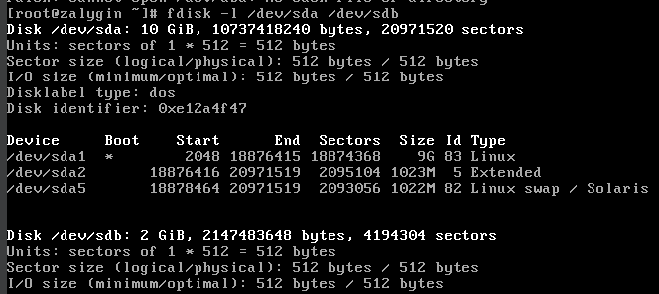

Информация о подключенных дисках

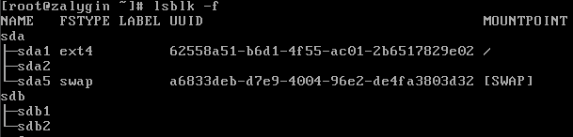

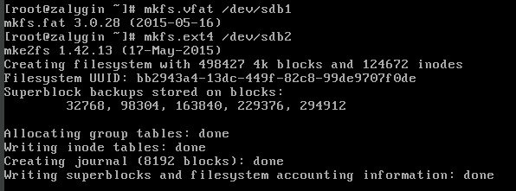



Монтирование диска в папку /storage

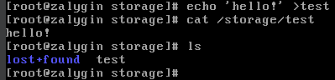

Создание файла на новом диске

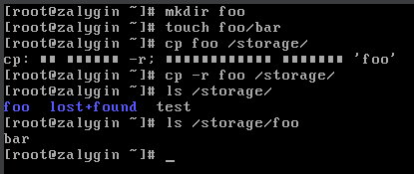

Копирование папки с файлом внутри

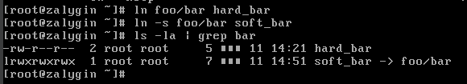

Создание жесткой и мягкой ссылки

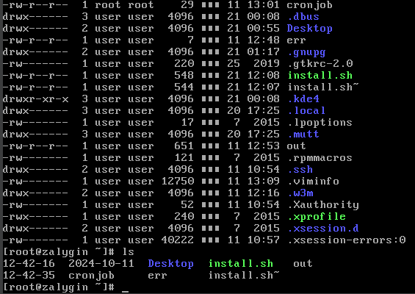

Вывод содержимого домашнего каталога в обычном и подробном варианте с показом скрытых файлов и папок

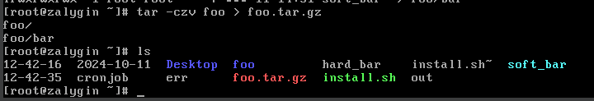

Создание сжатого архива

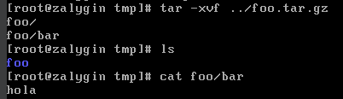

Распаковка архива

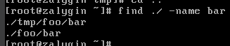

Поиск файла с именем bar

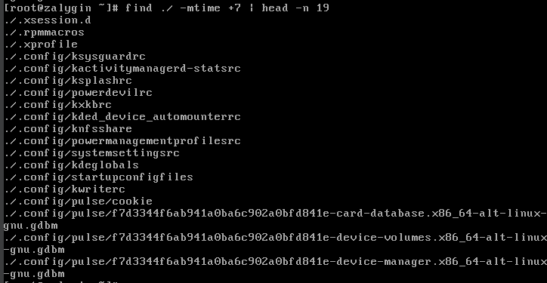

Вывод файлов старше 7 дней



Путь до исполняемого файла nano